1. 豆瓣api



<https://developers.douban.com/wiki/?title=guide>

1. 小程序访问豆瓣api403

<https://blog.csdn.net/rolan1993/article/details/80253566>

使用Nginx代理

<https://douban.uieee.com>是大佬搭的代理

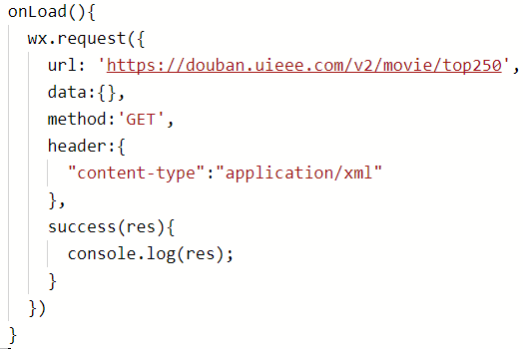

1. 对页面的操作在onReady中进行，不能在onLoad中
2. 不能在template上加class
3. scroll-view和onPullDownRefresh不能一起使用

方法：把scroll-view改成view，把bindscrolltolower()里的内容放到onReachBottom中

1. input的事件

bindinput 输入内容改变时触发

bindchange 敲回车触发 官方文档没有

bindconfirm 敲回车/点完成触发

1. http请求有8种方法

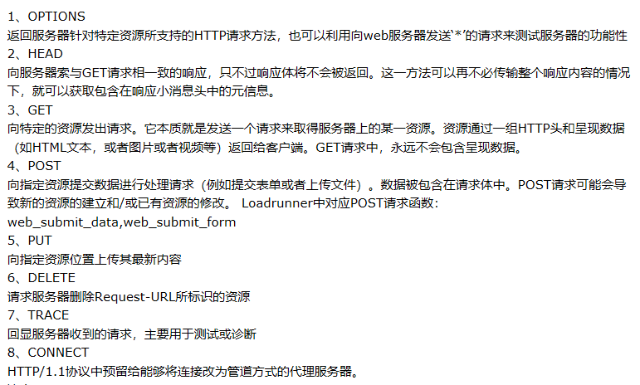

1. get/post区别

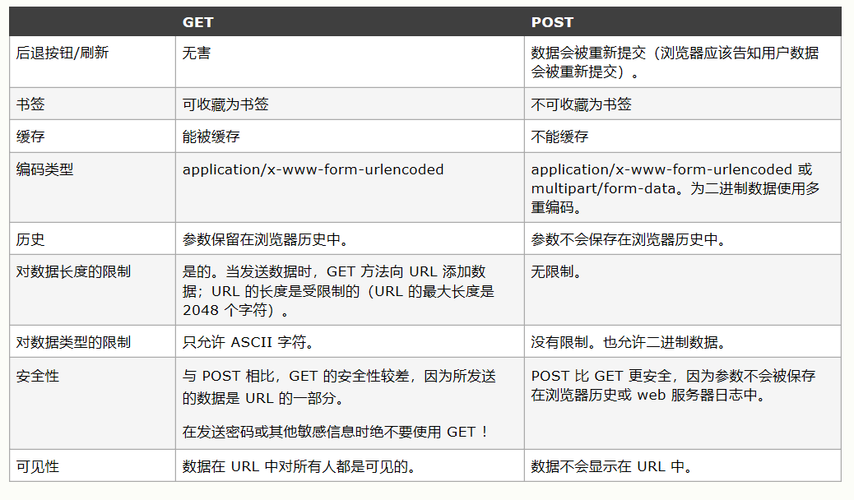

get请求无消息体，只能携带少量数据；post请求有消息体，可以携带大量数据；

get请求将数据放在url中，post请求将数据放在消息体中；

深入一点：

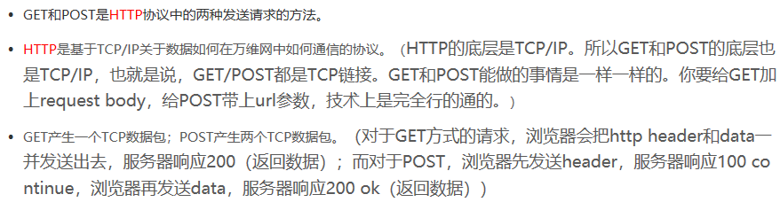

1. 文本溢出处理 容器固定宽度

溢出文本用…代替：

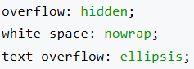

换行展示全部：

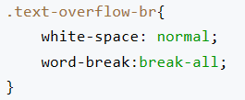

相关属性：

* word-break 属性规定自动换行的处理方法

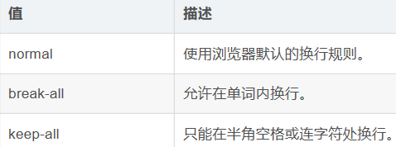

* word-wrap 属性规定在何处换行

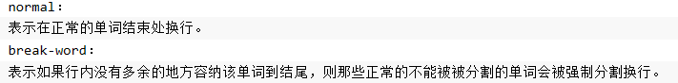

word-break:break-all;所有的都换行

word-wrap:break-word;如果有可以换行的地方，如空白逗号，就不分割单词

* overflow 属性规定当内容溢出元素框时发生的事情

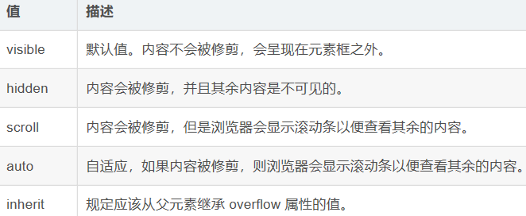

* white-space 属性设置如何处理元素内的空白

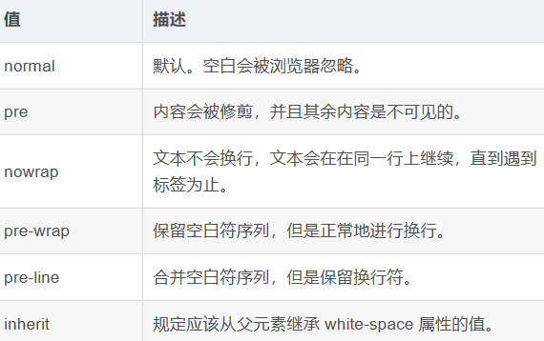

* text-overflow 属性规定当文本溢出包含元素时发生的事情

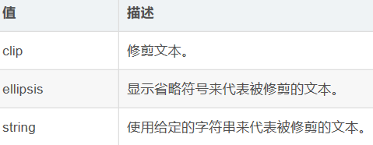

1. 单行评分组件

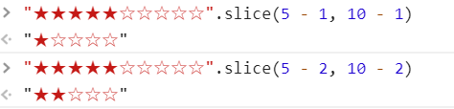

"★★★★★☆☆☆☆☆".slice(5 - rate, 10 - rate)

1. 错误处理

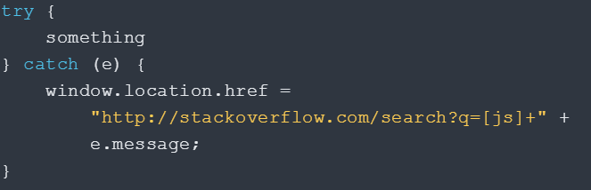

1. 取随机字符串

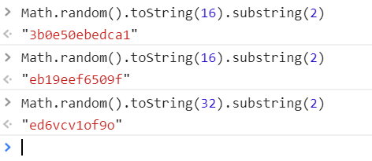

Math.random()生成一个[0,1]之间的随机数

toString()转换成字符串 参数可选 表示数字的基数

substring()提取子字符串 第一个参数必选，代表起始位置；第二个参数可选，代表终止位置，默认为末尾。

1. ()



1. 匿名函数

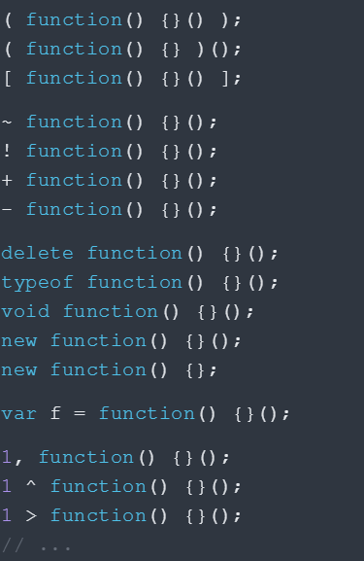

1. 向下取整

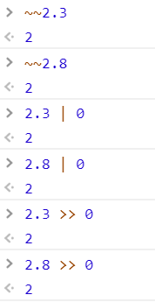

1. 用正则实现金钱格式化

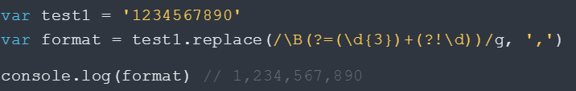

1. 交换2个整数

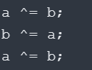

1. 将arguments对象转换为数组

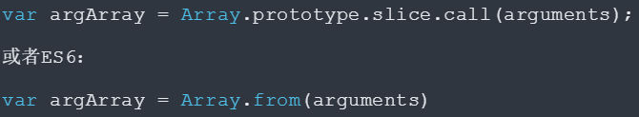

1. sleep函数即暂停几秒后再继续执行后面的代码

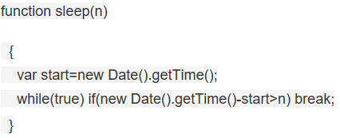

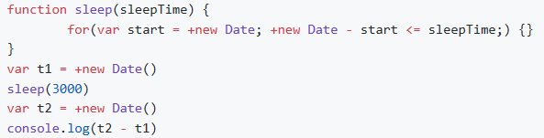

promise:

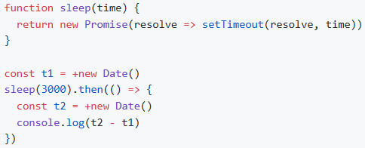

Generator:

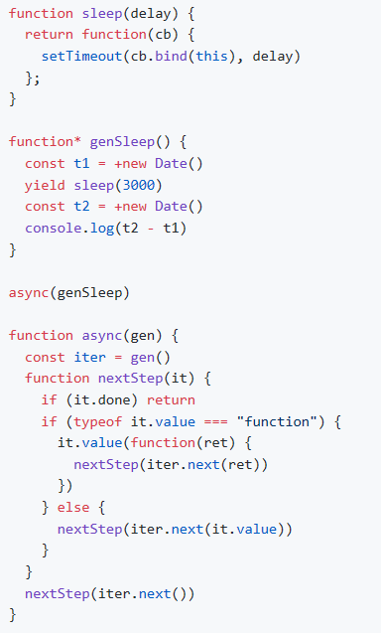

Async/Await:

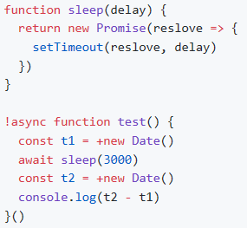

1. 什么是w3c标准

一系列标准的集合

html css ECMAScript

结构、样式、行为三者分离

1. bootstrap响应式原理

通过栅格系统和媒体查询实现的

1. HTML/XHTML的区别

XHTML是严格的HTML

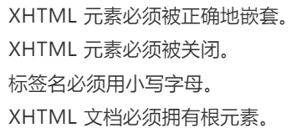

1. 获取时间戳

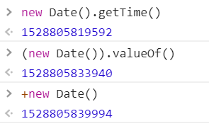

+可以将操作数转换成number类型



如果obj是日期对象，则第二个参数为number

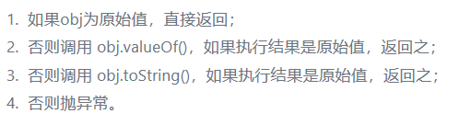

如果不是日期对象

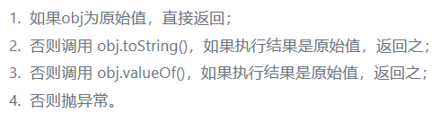

toString() 返回对象的字符串表示

valueOf() 返回对象的原始值

原始值是null undefined number string boolean symbol

1. 数组去重

双层循环 复杂度O(n^2)

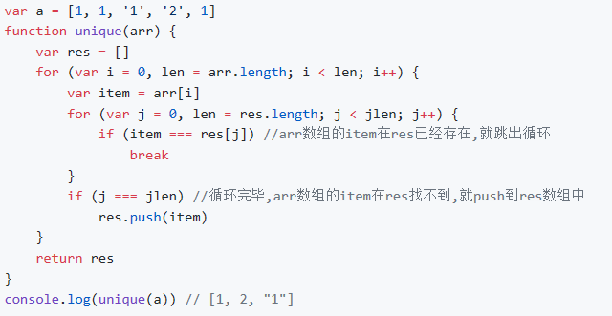

filter+indexOf过滤 O(n^2)

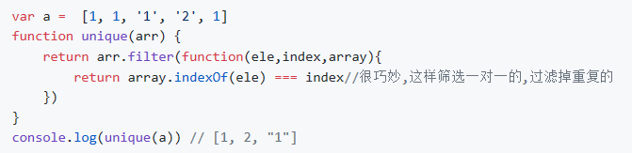



filter+对象属性 O(n)

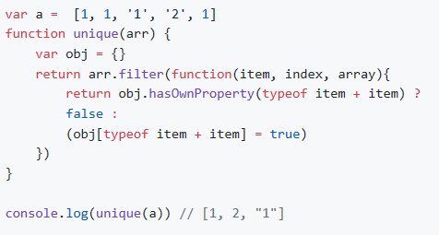

es6 set



1. 数字格式化





Intl兼容性不好

1. 鼠标悬浮显示文字提示框

利用css的content属性的attr值

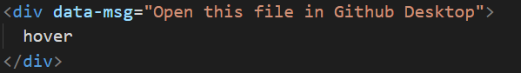

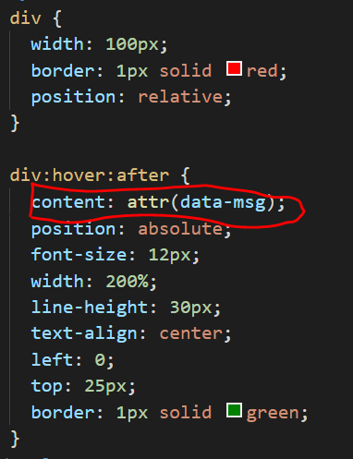

1. 表单即时校验

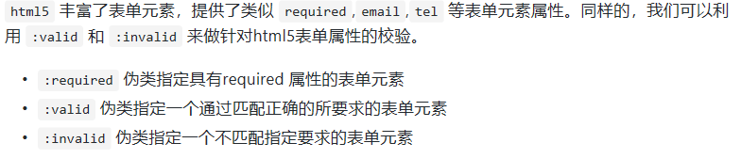

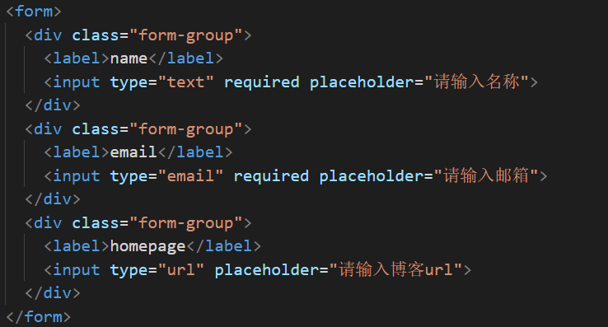

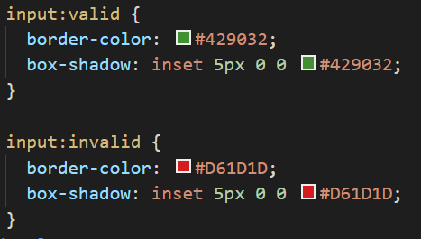

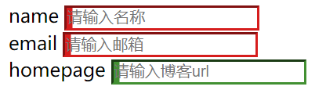

1. hover内容自动撑开

max-height

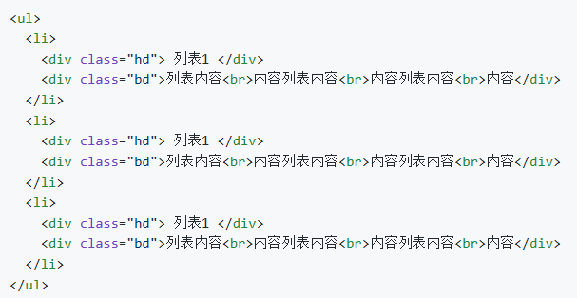

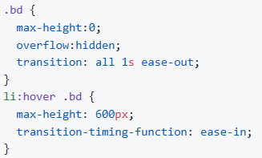

1. 去掉最后一个子元素不需要的属性

:not()

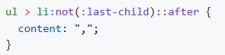

1. 改变光标颜色

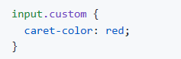

1. 让图片变成黑白色

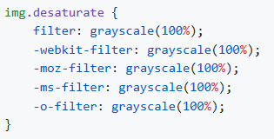

1. 自定义表单样式



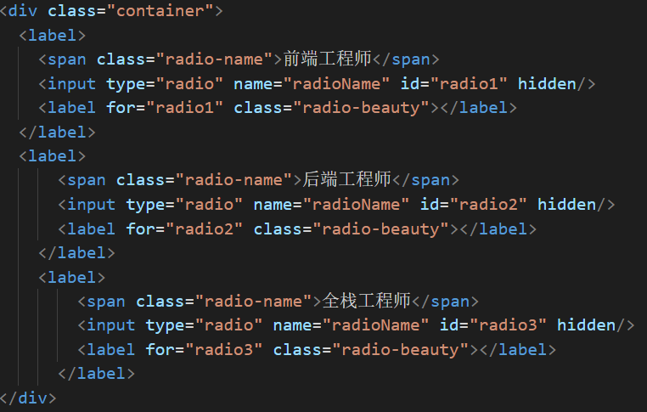

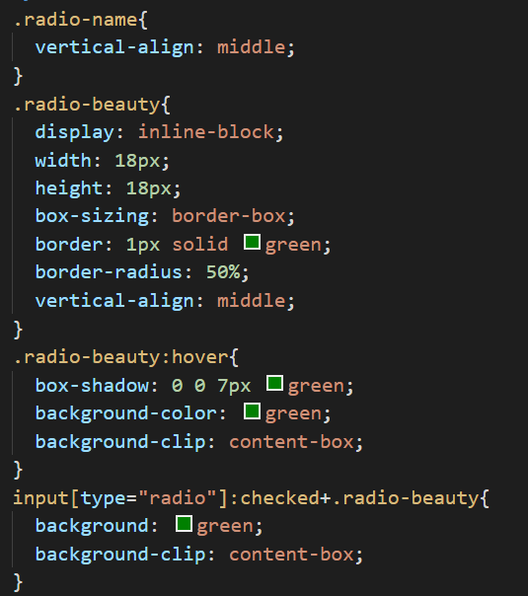

注意：用label将span/input/radio包裹起来、用checked选择器设置选中的样式

input[type=”radio”]:checked+.radio-beauty 是被选中的radio的同一级的后面的元素且该元素class为radio-beauty

1. div的左边框



方法1：border

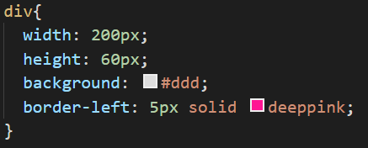

方法2：伪元素

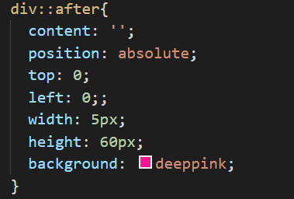

方法3：外box-shadow



方法4：内box-shadow



方法5：drop-shadow



方法6：线性渐变linear-gradient



方法7：outline 不推荐

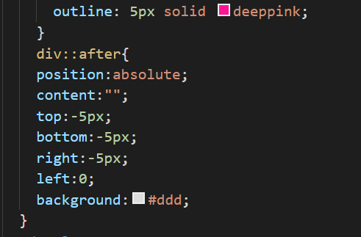

方法8：滚动条

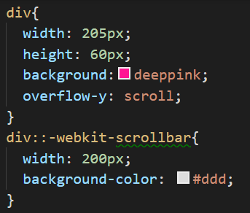

注：box-shadow



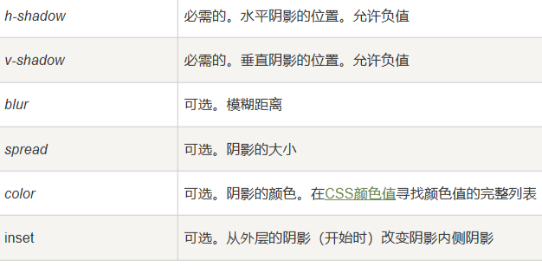

1. background-clip

border+background-color:



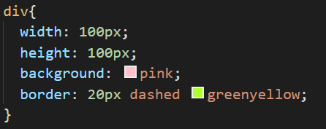

border+background-image:



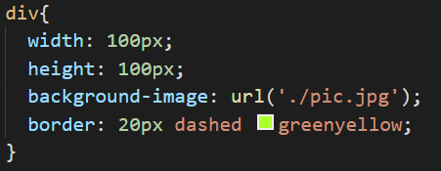

background-origin背景图的位置

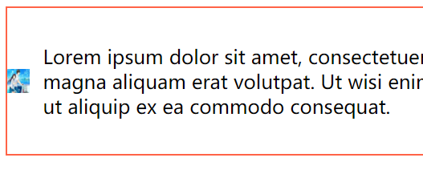

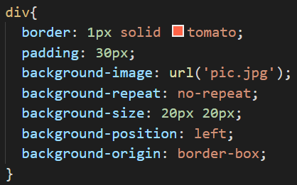

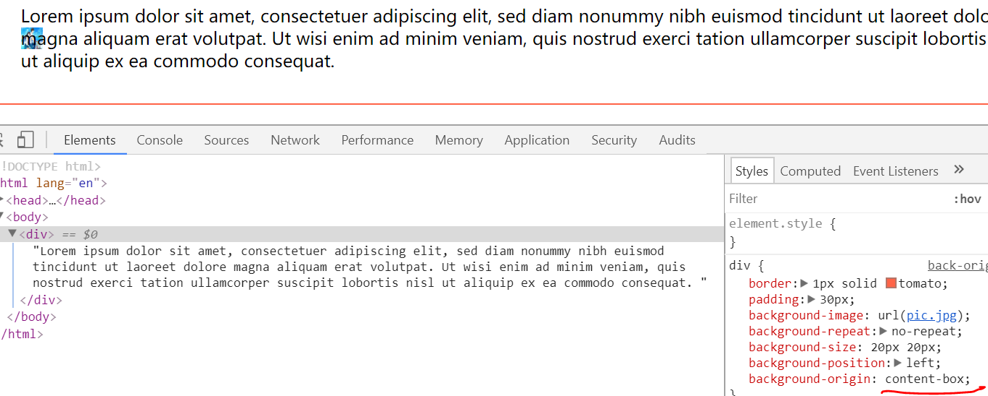

background-clip设置元素的背景是否延伸到边框下面

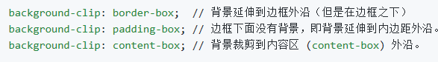

填充中间的颜色：



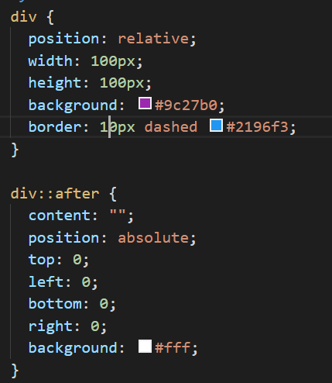

1. 完整的工作流程：

立项--项目研讨--需求确认--产品出原型--后台开发同时UI设计--前端开发--测试--修改bug--产品验收

1. 沟通

界面有问题与UI沟通、数据有问题与后台沟通、功能有问题与产品沟通、测试提bug与测试沟通

1. webpack 模块打包工具
2. XSS

大概分3种：存储型、反射型、DOM based

XSS风险：会话劫持、信息泄漏、进一步攻击

防御XSS：转义、内容白名单、内容安全性政策(CSP)

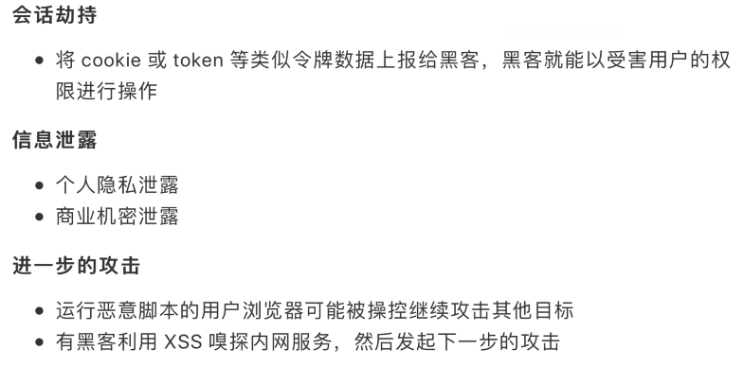

1. 自适应

在头部添加name为viewport的meta标签(一般自动生成的本来就有)

宽度自适应100%：flex width=100% 等等

完全自适应rem：rem是相对于html这个根元素字体大小的

媒体查询@media

注：

通过rem可以解决安卓1px像素过粗的问题

underscore.js是一个js实用函数库，提供了一整套函数式编程的实用功能，但是没有扩展任何JavaScript内置对象

underscore.js里的debounce函数实现了函数节流(用定时器监听短期内多次重复操作)

devicePixelRatio设备像素

1. 月份坐标轴

根据月份得到前后n个月

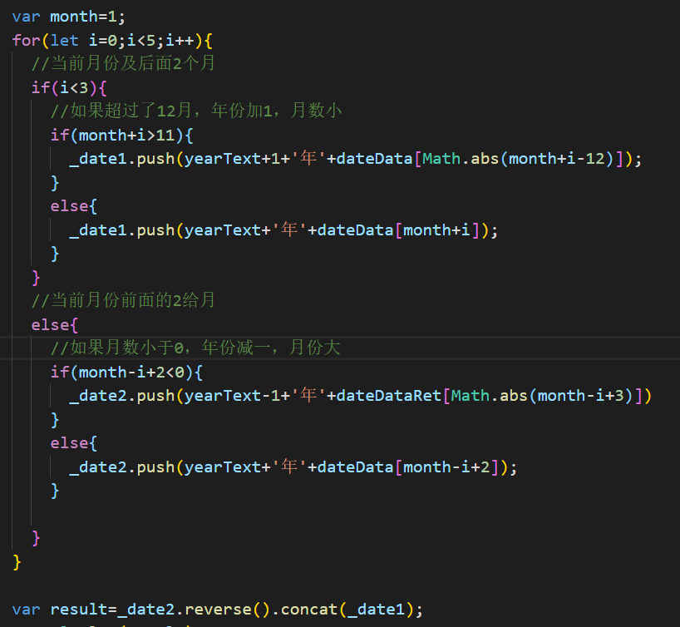

1. 如何判断2个数组是否相等

直接用==比较，结果是false

如果将数组转换成字符串，则数组元素顺序不同就不相等，且数字会隐式转换为字符串

复杂的方法(包括比较对象)：<https://www.cnblogs.com/-867259206/p/6795354.html>

1. filter数组去重

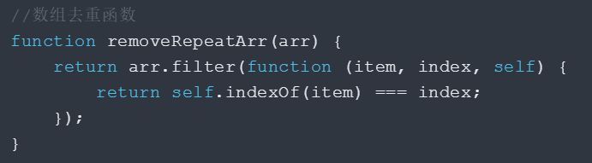

1. 使用ejsExcel读取excel文件

<https://mp.weixin.qq.com/s/i_WWGpiny3dKGai1X3fURw>

1. 脚手架

脚手架的作用：减少重复性的工作、提高效率、配置开发环境

重复性的工作：选择包管理工具，初始化 package.json 文件/查找项目引用的框架依赖和工具依赖包，并逐一安装相关的包/针对已安装的包分别写对应的配置/配置本地 web server，代理静态资源文件等等

vue-cli的基本思路：将项目模板放在 git 上，运行的时候再根据用户交互下载不同的模板，经过模板引擎渲染出来，生成项目。模板和脚手架分离，就可以各自维护，即使模板有变动，只需要上传最新的模板即可，而不需要用户去更新脚手架就可以生成最新的项目。

1. 定时器

在vue中，setTimeout/setInterval的this指向的是window对象，访问不到组件的数据及方法

在vue中，路由跳转不会销毁setInterval

setInterval的处理时长不能比设定的间隔长，否则会没有间隔的重复执行

定时器不能非常细粒化的控制执行时间，建议在15ms以上

1. es9新特性

es6--ECMAScript2015 es9--ECMAScript2018

es2016特性：数组includes方法 \*\*指数运算符

es2017特性：

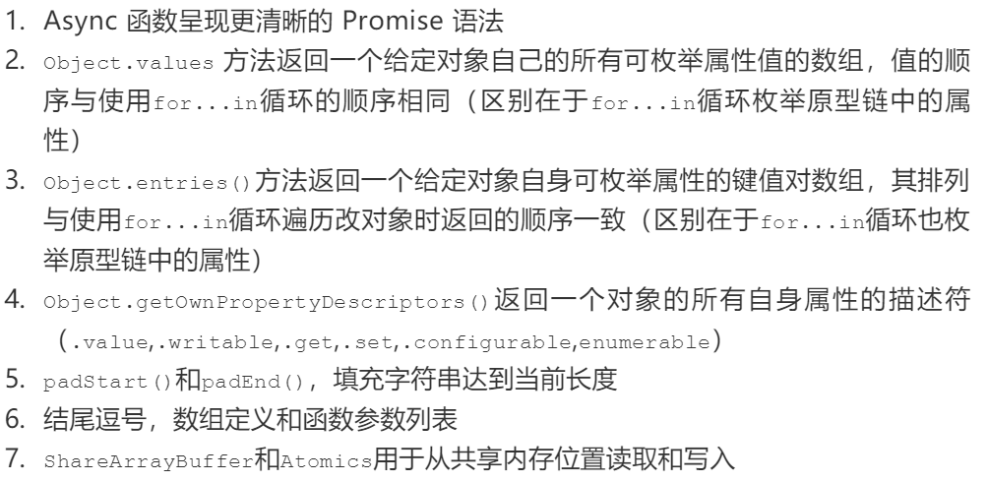

es2018特性：

异步迭代、Promise.finally()、Rest\Spread属性、正则表达式命名捕获组、正则表达式反向断言、正则dotAll模式、正则Unicode转义、非转义序列的模板字符串

1. 版本检查更新的原理

点击按钮。发生JSON请求，检查服务器上的JSON文件，对比版本号，如果服务器上的版本高则提示有新版本可以更新。